AJÁNLÁSOK AZ IDŐSEK VÉDELMÉBEN

Az időskorúak fizikai és mentális tekintetben is fokozatosan kiszolgáltatottabb helyzetbe kerülnek, ebből adódóan óvatlanabbá válhatnak új kapcsolatok kialakítása során, ezáltal ki vannak téve bizonyos bűncselekmények veszélyeinek. Ebből adódóan a szépkorúak kiemelt kockázatú áldozati csoportok.

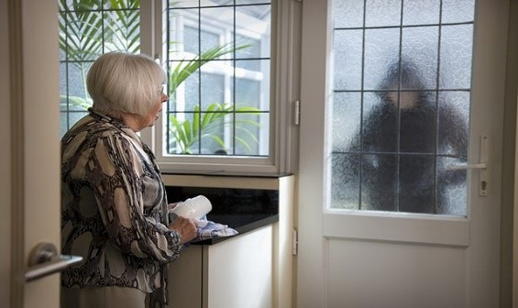

Az időskorúak sérelmére legnagyobb arányban vagyon elleni bűncselekményeket követnek el, ezek közül is elsősorban lopás (alkalmi lopás, zseblopás, betöréses lopás, besurranásos lopás, trükkös lopás, pénzváltásos lopás, kórházi lopás), csalás, sikkasztás és rablás áldozatává válnak. A bűnelkövetők pedig gyakran kihasználják az idős emberek jószívűségét, hiszékenységét, óvatlanságát.
NÉHÁNY TANÁCS HOGYAN ELŐZZÜNK MEG VAGYONELLENI BŰNCSELEKMÉNYEK ELKÖVETÉSÉT!

- A bejárati ajtókat minden esetben zárja be, még akkor is, ha csak rövid időre hagyja el a lakást!

- Lakáskulcsát ne tegye ajtaja közelében lévő „biztos” rejtekhelyre (lábtörlő alá, villanyóraszekrénybe), mert a betörő ott keresi először!

- A bejárati ajtóra és a névtáblára célszerű csak vezetéknevet írni! Ezzel megakadályozhatja, hogy a potenciális betörő információt szerezzen arról, hogy a lakásban egyedül élővel van dolga.

- Ne nyisson ajtót éjszaka ha bármilyen zajt hall, inkább hívja a segélyhívó számot (telefonszám: 112)!

- Ne tartson otthonában nagyobb mennyiségű készpénzt!

- Jelentősebb értéktárgyairól (ékszer, műtárgy, műszaki cikkek stb.) készítsen házileltárt, feltüntetve azok egyedi jellemzőit, leírását, azonosítási számát stb.! A leltárt ne rakja látható, könnyen megtalálható helyre!

- Téves kapcsolásra hivatkozó telefonáló esetén mindig kérdezzen rá, hogy milyen számot tárcsázott. Soha ne közölje senkivel, hogy egyedül van, semmilyen személyes adatot és önmagáról más információt ne mondjon el idegeneknek!

- Ha észlelte, hogy sérelmére betörés történt, azonnal értesítse a rendőrséget, ne várjon reggelig, a helyszínt ne járkálja össze, ne változtassa meg, mert a nyomok rögzítését ez nagyban megnehezíti!

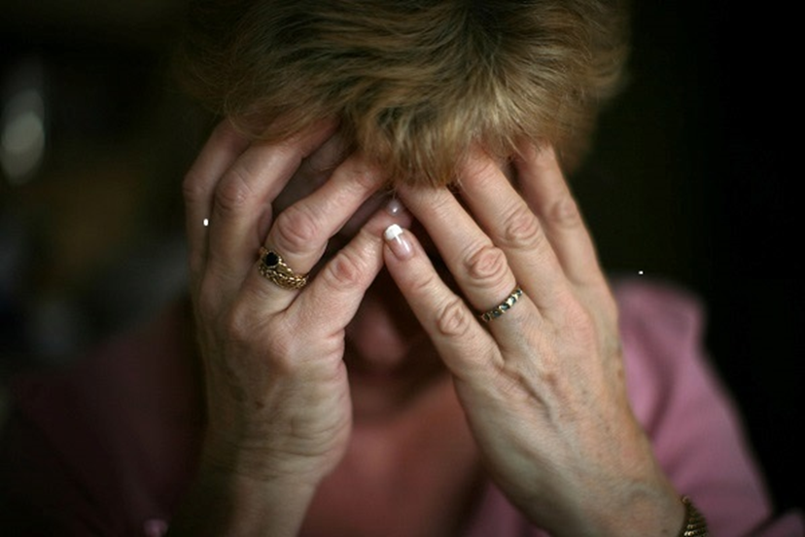

Amennyiben bűncselekmény áldozatává vált azonnal hívja a 112-es központi segélyhívó számot!

Szabolcs-Szatmár-Bereg Megyei Rendőr-főkapitányság
Bűnmegelőzési Osztálya

